

**Voedingsbeleid volgens de Richtlijn Eetomgevingen voor Scholen**

**Visie**

[Naam school] heeft een omgeving gecreëerd waar gezond eten gemakkelijk is, omdat dit bijdraagt aan de ontwikkeling en leefstijl van onze [leerlingen/studenten]. We kiezen voor een positieve aanpak, waarbij we de keuzevrijheid van onze [leerlingen/studenten] respecteren. We maken van de gezonde keuze de makkelijke keuze.

Wij vinden dat bewust en gezond eten de norm hoort te zijn en we vinden het logisch dat ieder kind een gezonde en duurzame keuze kan maken in de schoolkantine. Daarom doen wij dát wat de normaalste zaak van de wereld is: we maken van de gezonde kantine de gewone kantine.

[Indien van toepassing:]

**Ambitieverklaring**

Om aan iedereen te laten zien dat we bijdragen aan de beweging naar een gezondere toekomst, hebben we de Ambitieverklaring 2021-2025 van het Voedingscentrum getekend en opgehangen in de school. [voeg hier een link in naar jullie verklaring. Nog niet getekend? [Teken ‘m dan nu!](https://gezondeschoolkantine.voedingscentrum.nl/nl/ambitieverklaring.aspx)]

[Jullie kunnen hier ook nog aangeven waar jullie trots op zijn over het thema voeding binnen de school.]

**De Gezonde Schoolkantine**

We werken op onze school volgens de [Richtlijn Eetomgevingen voor Scholen](http://gezondeschoolkantine.voedingscentrum.nl/nl.aspx), opgesteld door het Voedingscentrum. Wij hebben een kantine op het niveau [zilver, goud, ideaal]. Dat betekent dat we gezondere producten in het assortiment hebben, dat we fruit [en/of] groente aanbieden en water drinken stimuleren, namelijk met [een watertappunt (buiten het toilet) / kannen met gratis kraanwater / flesjes water/ anders]. We zorgen ervoor we dat onze kantine een gezonde uitstraling heeft. [Bekijk de exacte criteria voor ons niveau.](https://gezondeschoolkantine.voedingscentrum.nl/nl/stap-voor-stap.aspx#niveau) [Je kunt er ook voor kiezen om de criteria die jullie gebruiken te kopiëren van de website in dit beleid.]

**Elk jaar een Schoolkantine Schaal**

Samen met onze cateraar/kantinemedewerker brengen wij ieder jaar het aanbod in de kantine in kaart met de [Kantinescan](https://kantinescan.voedingscentrum.nl/) en rapporteren we de uitkomst aan de directie. Daarnaast is ons beleid terug te vinden op onze schoolwebsite. Ieder jaar vragen wij een Schoolkantine Schaal aan, waarmee we laten zien dat wij een gezonde schoolkantine hebben en houden.

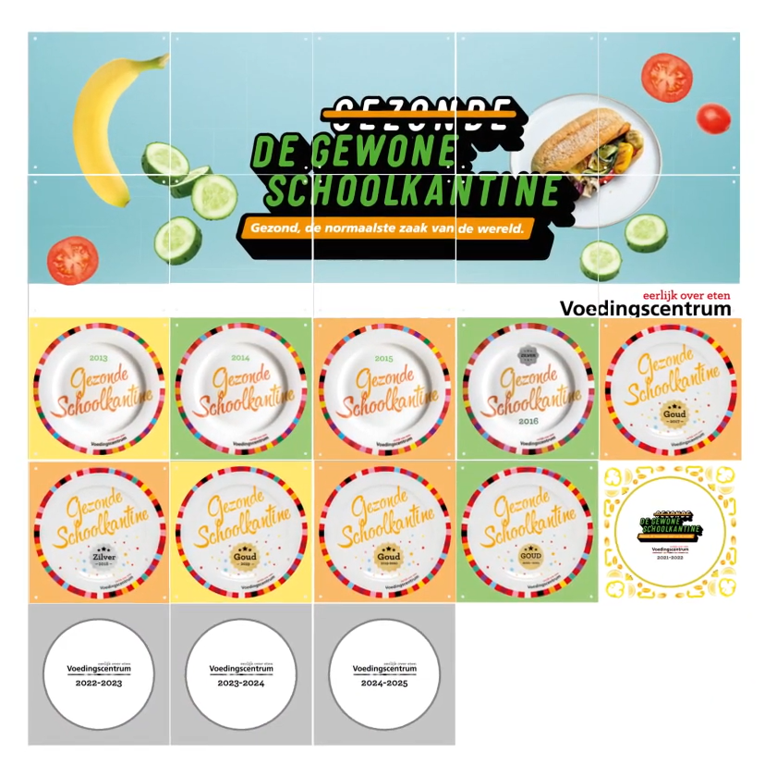

[Indien van toepassing:]

**Samenwerking met onze cateraar**We werken samen met [naam cateraar]. [Indien van toepassing:] Deze cateraar heeft het [Akkoord Gezonde Voeding op Scholen 2021-2025](https://jogg.nl/akkoord-gezonde-voeding-op-scholen) ondertekend. Daarmee zegt de cateraar wat betreft aanbod en uitstraling te voldoen aan de Richtlijn Eetomgevingen voor Scholen van het Voedingscentrum.

Als school/opdrachtgever nemen wij onze verantwoordelijk voor het welzijn van onze leerlingen en medewerkers. We stemmen daarom een paar keer met elkaar af wat ieders inzet is.

## [Indien van toepassing:]

**Vignet Gezonde School - themacertificaat Voeding**

De Gezonde School-aanpak is een werkwijze waarmee wij structureel werken aan gezondheid. Wij voldoen aan de vier pijlers van het Vignet Gezonde School – themacertificaat Voeding:

1. Afbeelding met persoon

   Automatisch gegenereerde beschrijvingOmgeving: Wij bieden op een aantrekkelijke en laagdrempelige manier water aan én hebben een gezonde schoolkantine die voldoet aan de Richtlijn Eetomgevingen voor Scholen.
2. Educatie: In de lessen [biologie/verzorging/burgerschap] wordt structureel aandacht besteed aan voeding. Wij gebruiken elk jaar het lespakket [Weet wat je eet/Lessen burgerschap mbo over voeding/naam eigen lesmethode] in de leerjaren [1/2/3/4/5/6] en op de niveaus [vmbo/havo/vwo/mbo]. We hebben dit ook opgenomen in het curriculum.
3. Signaleren: We hebben inzicht in de voedingsgewoonten en het gewicht van leerlingen. Daarnaast worden zorgen en problemen rondom voedingsgewoonten gesignaleerd en besproken in het zorgteam van de school. Ook informeren wij leerlingen en ouders bij wie zij terecht kunnen voor vragen of hulp rondom voeding en gewicht.
4. Beleid: Alle bovengenoemde afspraken zijn vastgelegd in het beleid. Leerlingen en medewerkers betrekken we actief bij de beleidsvorming, we informeren actief over het beleid én het beleid wordt elk [jaar / halfjaar / anders] geëvalueerd.

[Indien van toepassing:]

**Samenwerking**

De Gezonde School-adviseur van de GGD ondersteunt [naam school] bij de Gezonde School-aanpak rond het thema Voeding [en eventueel andere thema’s].

**Hygiëne**

In onze kantine werken we volgens de [wet- en regelgeving voor voedselveiligheid en allergenen op scholen](https://gezondeschoolkantine.voedingscentrum.nl/nl/inspiratie/voedselveiligheid-en-haccp.aspx).

**Dit doen we nog meer**

Bekijk hieronder de voorbeelden van eventuele aanvullende onderwerpen voor jullie beleid:

Pleinbeleid

Onze school is onderdeel van de omgeving. Om de gang naar supermarkten en snackbars te verminderen voeren wij een pleinbeleid [voor leerlingen uit de onderbouw (en bovenbouw)]. We hebben de volgende regels over het verlaten van het schoolterrein door leerlingen in pauzes en tussenuren: [vul hier je regels in, denk aan het wel/niet kunnen bezoeken van de supermarkt of snackbar tijdens pauzes.] Ook zorgen wij ervoor dat [leerlingen/studenten] genoeg zitplaatsen hebben tijdens het eten en dat er veel mogelijkheden zijn die sport en spel stimuleren tijdens pauzes en tussenuren.

De volgende afspraken zijn gemaakt met winkels die eten en drinken verkopen in de buurt van de school: [vul hier de afspraken in, denk aan: maximaal 2 leerlingen in de winkel of geen leerlingen in de winkel tussen 9.00-15.00]. Mobiele horeca, zoals foodtrucks of ijscowagens mogen niet op het schoolplein komen en we staan ook geen bezorgservices (zoals pizzakoeriers e.d.) toe op het plein of dichtbij de school.

Bij het structureel niet naleven van de afspraken [gaat de school in gesprek met de desbetreffende [leerlingen/studenten] / worden de ouders/verzorgers ingelicht / andere maatregelen].

Meenemen eten en drinken

We hebben de volgende afspraken over het meenemen van eten en drinken naar school: [vul hier de afspraken in, denk aan: het meenemen van energiedrank of grote verpakkingen van ongezondere producten, zoals snoep, koeken, frisdrank en chips is niet toegestaan].

[De conciërge / docenten / anders] zien hierop toe. Deze neemt niet-toegestane producten in. Bij het structureel niet naleven van de afspraken [gaat de school in gesprek met de desbetreffende [leerlingen/studenten] / worden de ouders/verzorgers ingelicht / andere maatregelen].

Bijeenkomsten

Omdat het aanbod in de kantine voldoet aan niveau [zilver, goud, ideaal], zorgen wij er ook voor dat er tijdens open dagen, sportdagen, werkweken en festiviteiten zoals diploma-uitreikingen er een gezond [en duurzaam] aanbod is. We vragen onze cateraar/ kantinemedewerker om ons ook dan te voorzien van gezondere producten.

Medewerkers

Onze docenten en staf stimuleren de gezonde keuze, hebben oog voor duurzaamheid en geven het goede voorbeeld betreft gezond eten en drinken, dat wil zeggen dat ze zelf gezond eten en drinken. Nieuwe medewerkers lichten we in over het voedingsbeleid op school. De docenten, directie en kantinebeheerder zijn actief betrokken bij het aanbod in de kantine.

Gezondheidseducatie

Naast de structurele lessen over voeding verzorgen we op onze school ook [gastlessen/ bedrijfsbezoeken/ anders] waarin het thema voeding centraal staat.

Duurzaamheid

We hebben op onze school veel aandacht voor duurzaamheid. We [nemen maatregelen om voedselverspilling tegen te gaan, hebben een duurzamer aanbod, gaan bewust om met afval en gaan zuinig om met energie].

Ouders/verzorgers

Ouders/verzorgers houden we regelmatig op de hoogte over nieuws op het gebied van gezonde voeding op school. Dit doen wij door middel van [een nieuwsbrief / een e-mail / informatie op de website /ouderavonden].We maken ze steeds attent op onze gezonde schoolkantine en de aandacht voor gezonde eet- en beweeggewoonten in ons onderwijs. We vragen ze vanuit de thuissituatie ook aandacht te hebben hiervoor. We informeren over het voedingsbeleid en de schoolregels en zorgen ervoor dat het beleid via [de website / de schoolgids / op andere wijze] altijd gemakkelijk is in te kijken.

Ouders/verzorgers draaien [vrijwillig] kantinediensten. Daarnaast komt het onderwerp gezonde schoolkantine met regelmaat terug in de ouderraad/ medezeggenschapsraad.

Leerlingen/Studenten

[Leerlingen/studenten] worden door middel van het onderwerp voeding in de lessen uitgedaagd om mee te denken over een gezonder aanbod in de kantine en een gezonde leefstijl. Hierbij maken we gebruik van de [lesmaterialen van het Voedingscentrum.](http://voedingscentrum.nl/onderwijs)

De [leerlingenraad/studentenraad] kan aangeven hoe het aanbod van eten en drinken binnen de school verbeterd kan worden.

De [leerlingen/studenten] zijn actief betrokken bij het aanbod in de kantine door middel van [enquêtes/kantinediensten/voedingslessen die betrekking hebben op de kantine].

